УДК: 678.675

А. С. Масюк, У. В. Хром’як, К. І. Ващук, В. Є. Левицький, Бойко М.В.
Національний університет “Львівська політехніка”,
кафедра хімічної технології переробки пластмас

ВПЛИВ МЕТАЛОВМІСНОГО ПОЛІМЕР-СИЛІКАТНОГО НАПОВНЮВАЧА НА ТЕХНОЛОГІЧНІ ВЛАСТИВОСТІ ПОЛІКАПРОАМІДУ

© Масюк А. С., Хром’як У. В., Ващук К. І., Левицький В. Є., Бойко М.В. 2018

Виявлено вплив Ni-вмісного полімер-силікатного наповнювача на технологічні властивості полікапроаміду. Встановлено, що введення силікатних наповнювачів які модифіковані полівініловим спиртом або полівінілпіролідоном змінюють характер кривих течії розплавів полікапроаміду, зокрема спостерігається підвищення в’язкості та зміщення області аномальної в’язкості. Відзначено, що композиційні матеріали на сонові полікапроаміду і модифікованого силікатного наповнювача відзначаються зменшеним показником текучості розплаву, зменшеними значенням технологічної усадки та дещо збільшеним водопоглинанням.
Ключові слова: Ni-вмісний полімер-силікатний наповнювач, композит, полікапроамід, технологічні властивості.

A. S. Masyuk, U. V. Khromyak, K. I. Vashchuk, V. Y. Levytskyi, M.V. Boiko

INFLUENCE OF METAL-CONTAINING POLYMER-SILICATE FILLER ON THE TECHNOLOGICAL PROPERTIES OF POLYCAPROAMID

© Masyuk A. S., Khromyak U. V., Vashchuk K. I., Levytskyi V. Y., Boiko M.V. 2018

The effect of Ni-containing polymer-silicate filler on the technological properties of polycaproamide has been revealed. It has been established that the introduction of silicate fillers modified by polyvinyl alcohol or polyvinylpyrrolidone changes the nature of the flow curves of polycaproamide melts, in particular, increases in viscosity and displacement of the area of anomalous viscosity. It is noted that composite materials on polypropylene sola and modified silicate filler are characterized by a reduced melt flow index, reduced value of technological shrinkage and somewhat increased water absorption
Кеуwords: Ni-containing polymer-silicate filler, composite, polycaproamide, technological properties.

Постановка проблеми. Здатність полімерів та полімерних композиційних матеріалів (ПКМ) до переробки, вибір оптимального методу їх перероблення та розрахунок параметрів процесу визначаються, перш за все, їх технологічними властивостями [1]. Вибір методу переробки та оптимізацію технологічних параметрів процесу проводять з врахуванням таких характеристик сировини, як в’язкість і показник текучості розтопу (ПТР), гранулометричного складу, вмісту вологи та летких, сипкості, насипної густини, технологічної усадки. Точні відомості про технологічні показники матеріалу також дають змогу коректувати режими його переробки, розраховувати розміри форм, забезпечити високу продуктивність та зменшити кількість відходів сировини.
Одними з найважливіших властивостей полімерних матеріалів, що значною мірою характеризують їх здатність до переробки, є реологічні властивості. Дослідження реологічних властивостей, зокрема, енергії активації в’язкої течії та входової поправки, дають можливість передбачати і морфологічні особливості структурних побудов у полімерних композитах як у розтопі, так і в твердому стані, що, в свою чергу, впливатиме і на експлуатаційні властивості виробів на їх основі. Розуміння сутності реологічних властивостей композиційних матеріалів дуже важливе для встановлення оптимальних умов переробки та вибору оснащення і обладнання, контролю механічних і фізичних властивостей виробів.

Аналіз останніх досліджень та публікацій. Полімерні композиційні матеріали значною мірою задовольняють високі вимоги споживачів і успішно конкурують з різноманітними матеріалами конструкційного і теплотехнічного призначення. На даний час для їх одержання широко використовують термопластичні полімери з наповнювачами різної природи, зокрема силікатами, оскільки на їх основі можна з незначними затратами створити матеріали з комплексом нових і необхідних властивостей [2, 3].
Встановлено [4, 5, 6], що фізико-механічні, теплофізичні і реологічні властивості композиційних матеріалів, які містять силікатний наповнювач в значній мірі визначаються як природою самого наповнювача так і його технологічною сумісністю з полімерною матрицею. Для підвищення технологічної сумісності з матрицею полімеру та регулювання технологічних та експлуатаційних властивостей полімерних композиційних матеріалів силікатні наповнювачі попередньо піддають модифікуванню функційноактивними високомолекулярними сполуками [7]. Ефективним є розроблений фізико-хімічний метод [8], що ґрунтується на сумісному осадженні натрієвого рідкого скла і функційних поверхнево-активних полімерних модифікаторів – полівінілового спирту (ПВС) або полівінілпіролідону (ПВП) під дією солей металів.
Разом з тим, механізм специфічної впливу таких наповнювачів та їх модифікаторів на властивості полімерів повністю не досліджений, що перешкоджає широкому впровадженню таких матеріалів в різних галузях промисловості. Тому велике значення має вивчення фізико-хімічних процесів, що відбуваються під час формування, переробки і використання ПКМ, їх властивостей, в т.ч. і технологічних.
У цей же час, широкого використання набули композиційні матеріали на основі полікапроаміду (ПА-6). Цим матеріалам притаманні підвищені фізико-механічні властивості, що робить їх незамінними матеріалами конструкційного та теплотехнічного призначення в багатьох галузях промисловості [1, 3].

Мета роботи – встановлення впливу модифікованого полівініловим спиртом та полівінілпіролідоном металовмісного полімер-силікатного наповнювача на технологічні властивості полікапроаміду.

Матеріали та методи досліджень. Для одержання термопластичних композитів на основі полікапроаміду використовували Ni-вмісний модифікований полівініловим спиртом та полівінілпіролідоном полімер-силікатний наповнювач (Ni-ПВС-силікатний наповнювач, Ni-ПВП-силікатний наповнювач) який одержували сумісним осадженням полівінілового спирту або полівінілпіролідону і натрієвого рідкого скла з водних розчинів під дією нікель хлориду [8] та полікапроамід марка ПА-6 210/310, ОСТ 6-06-С9–93.
ПКМ отримували змішуванням сипучих компонентів у необхідному співвідношенні в змішувачі барабанного типу (стадія опудрення гранульованого термопласту полімер-силікатним дрібнодисперсним наповнювачем) на протязі 15–20 хв. Одержану механічну суміш сушили впродовж 8 –10 год у повітряній вакуум-сушарці типу 2В-131 за 363 К та тиску 2,5 кПа. Далі здійснювали гомогенізацію суміші змішуванням у в’язкотекучому стані компонентів на екструдері Cellier, який обладнаний шнеком довжиною 700 мм і діаметром 25 мм, з наступним витисканням та охолодженням матеріалу у вигляді прутка. Швидкість обертання шнека екструдера – 10-15 об/хв. Температура зон екструдера – 453-463, 473-483, 493-508 К. Стандартні зразки для випробувань одержували з гранульованого матеріалу методом лиття під тиском на термопластавтоматі – KUASY 25-32/2. Вміст наповнювача – 10 % мас.
Реологічні властивості досліджуваних матеріалів визначали на віскозиметрі капілярного типу “ИИРТ-М” (ГОСТ 11645-73) з використанням капілярів довжиною 8 та 25 мм і діаметром 2,095±0,005 мм за 498 та 513 К.
Технологічну усадку визначали порівнюючи за нормальних умов розмір відформованого зразка-лопатки з розмірами форми згідно ГОСТ 18616-80. Зразки проходили випробовування не раніше, ніж через 20 год. з моменту їх виготовлення та не менш, ніж на п’яти зразках, які були одержані послідовно формуванням в одному гнізді форми. Розміри зразків вимірювали штангенциркулем з точністю до 0,01 мм.
Водопоглинання визначали у холодній воді проводили згідно ГОСТ 4650-80.

Результати досліджень та їх обговорення. Загалом, реологічні властивості полімерних композитів суттєво залежать від структуроутворення в полімерному середовищі частинок наповнювача (так званий активний наповнювач) та їх взаємодії одна з одною через макромолекули термопласту, що адсорбовані на поверхні частинок [9]. При цьому частинки наповнювача виступають центрами утворення суцільної просторової сітки, що формується під впливом їх силових полів. Фіксація макромолекул термопласту на поверхні частинок наповнювача призводить до утворення навколо такої частинки адсорбційної оболонки з підвищеними фізико-механічними властивостями. При цьому, модифікування наповнювача призводить до утворення більш міцної просторової структурної сітки,внаслідок підвищеної технологічної сумісності компонентів.
Залежність напруження зсуву та ефективної в’язкості від швидкості зсуву композитів на основі ПА-6 залежно від природи наповнювача та температури наведена на рис. 1 та рис 2.

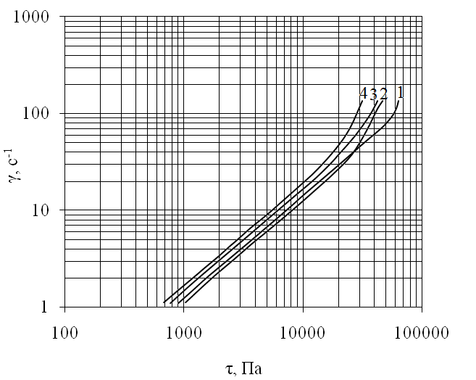 | 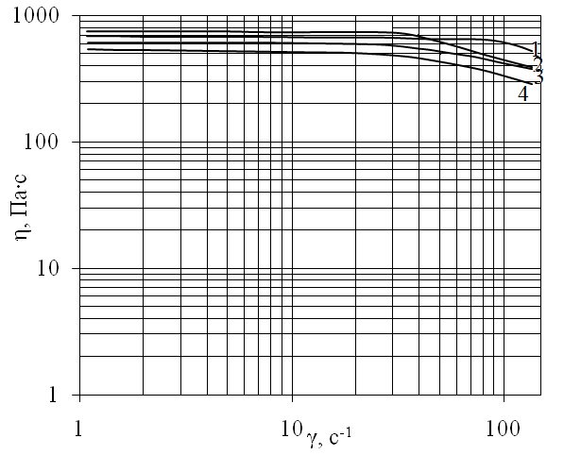
Рис. 1. Криві течії композиту ПА-6–силікатниий наповнювач за 498 К:
наповнювач: 1 – без наповнювача; 2 – Ni-силікатний наповнювач;
3 – Ni-ПВП-силікатний наповнювач; 4 – Ni-ПВС-силікатний наповнювач

Як бачимо, залежність напруження зсуву та ефективної в’язкості від швидкості зсуву для ПА-6 майже не змінюється до значення швидкості зсуву 70 с⁻¹, після чого, внаслідок розвитку аномалії в’язкості, напруження зсуву та ефективна в’язкість знижуються. При додаванні до ПА-6 наповнювачів характер залежностей залишається таким же, однак змінюються значення ефективної в’язкості та значення швидкості зсуву, при якому починається розвиток аномалії в’язкості. Особливо це проявляється при додаванні модифікованих наповнювачів, зокрема, аномалія в’язкості проявляється вже при швидкості зсуву 30 с⁻¹.
Великий кут нахилу залежності ефективної в’язкості від швидкості зсуву для наповненого ПА-6 (рис. 1), очевидно, може бути пояснений відмінностями молекулярної рухливості макроланцюгів: віддалені макромолекули, на відміну від макромолекул, що зв’язані з поверхнею частинок та функційними групами модифікаторів –ПВП і ПВС, беруть активну участь в процесі течії. Крім того, при великих значеннях напружень зсуву участь в процесі течії також беруть макромолекули з малою рухливістю, що розташовані ближче до поверхні. Подібним чином можна також пояснити зменшення в’язкості при збільшенні температури (рис 2).
Встановлено, що розтопи полікапроамідних матеріалів з немодифікованим наповнювачем, і відповідно з неблокованими функційними групами (силанольними, дисиланольними, силандіольними), мають під час течії підвищену чутливість до напружень зсуву, про що свідчить більший вплив значень τ на ефективну в’язкість. У цей же час, наповнювач модифікований ПВП та ПВС зменшує в’язкість полікапроаміду, але при цьому сам характер залежності в’язкості від τ порівняно з ненаповненим ПА-6 не змінюється, що, очевидно, пов’язано з утворенням рівномірних адсорбційних шарів з сегментів полікапроамідних макромолекул на поверхні наповнювача.

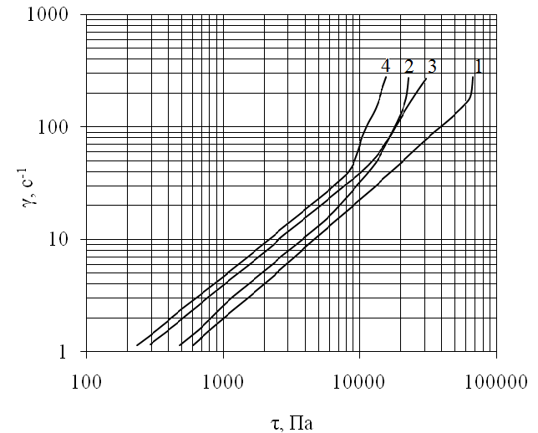 | 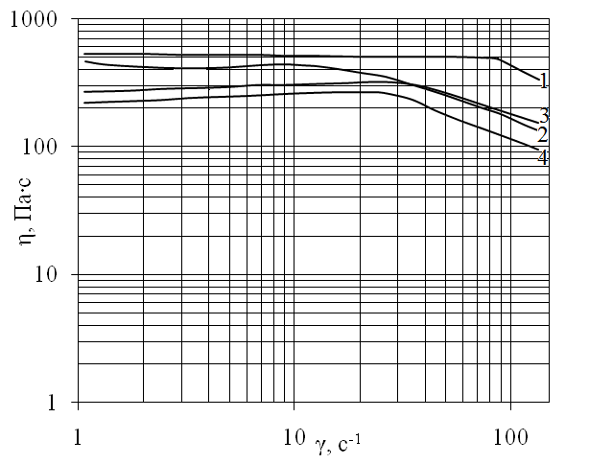
Рис. 2 Криві течії композиту ПА-6 – силікатний наповнювач за 513 К:
наповнювач: 1 – без наповнювача; 2 – Ni-силікатний наповнювач;
3 – Ni-ПВП-силікатний наповнювач; 4 – Ni-ПВС-силікатний наповнювач

Зростання температури закономірно призводить до зниження ефективної в’язкості ПКМ на основі ПА-6, і при цьому не впливає на характер кривих течії в ньютонівській області (рис 2). Необхідно відмітити зміну характеру кривих в неньютонівській області, в якій із зростанням температури збільшується інтенсивність розвитку аномальної течії, що може бути пояснене зменшенням товщини адсорбційного шару з підвищенням температури і напруження зсуву. Крім того, зростання температури призводить до збільшення швидкості зсуву при фіксованому значенні напруження зсуву, а отже, і до зниження ефективної в’язкості ПКМ. Очевидно, така особливість пояснюється тим, що зі збільшенням температури міцність зв’язків між макромолекулами полікапроаміду знижується більш суттєво, ніж міцність зв’язків між активними групами частинок наповнювача і модифікатора та макромолекулами ПА-6.
Процес побудови кривих течії, які в повній мірі описують реологічні властивості розтопів полімерів і необхідні для встановлення оптимальних параметрів переробки, є трудомістким і тривалим процесом. Тому для встановлення в’язкісних властивостей полімерів в умовах виробництва застосовують простіший метод, оцінюючи в’язкість за показником текучості розтопу. Для виявлення впливу модифікованих полімер-силікатних наповнювачів на здатність розроблених композитів до перероблення були проведені дослідження по встановленню показника текучості розтопу, одержані результати яких наведено на рис. 3.
ПТР одержаних матеріалів зменшується за введення наповнювача, зокрема найменше зменшення характерне для композитів з немодифікованим наповнювачем. Встановлено, що показник текучості розплаву ПА-6 (19,1 г/10 хв) відчутніше змінюється під час додавання немодифікованого наповнювача (ПТР в цьому випадку відзначається найменшим значенням – 14,5 г/10 хв).
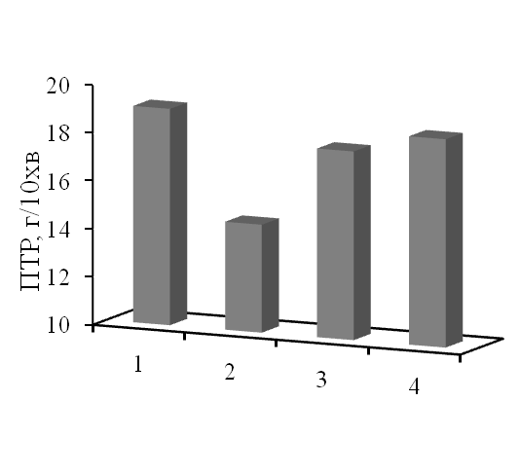
Рис. 3. Показник текучості розплаву композитів на основі ПА-6.
Наповнювач: 1 – без наповнювача; 2 – Ni-силікатний наповнювач;
3 – Ni-ПВС-силікатний наповнювач; 4 – Ni-ПВП-силікатний наповнювач

Виявлено, що використання модифікованих наповнювачів сприяє збільшенню значення показника текучості розплавів порівняно з немодифікованим наповнювачем, що, пов’язано з перерозподілом міжмолекулярних взаємодій в системі полікапроамід – наповнювач під впливом макромолекул модифікатора ПВП або ПВС і становить 17,9 і 18,7 г/10 хв відповідно.
Однією з найважливіших технологічних характеристик ПКМ, зокрема на основі ПА-6, є технологічна усадка та анізотропія усадки, оскільки ці властивості визначають точність виробів з ПКМ і використовуються при проектуванні формотвірних елементів оснащення для формування виробів з ПКМ у в’язкотекучому стані [10]. Поряд з цим, технологічна усадка залежать від структурного стану розтопу і від характеру формування надмолекулярної структури при переході із в’язкотекучого у склоподібний стан. Отримані значення технологічної усадки вздовж течії до У║ та після термообробки У║^{Т} і перпендикулярно до напрямку течії У⊥ і У⊥^{Т}, та анізотропії усадки (а) ПА-6 композитів представленя в таблиці 1.
Таблиця 1
Значення технологічної усадки та анізотропії усадки композитів на основі ПА-6
Наповнювач | У║,% | У⊥, % | а | У║^{Т}, % | У⊥^{Т}, % | а^{Т}
Без наповнювача | 1,78 | 1,34 | 1,35 | 1,90 | 1,31 | 1,47
Ni-силікатний наповнювач | 1,74 | 1,30 | 1,33 | 1,93 | 1,40 | 1,37
Ni-ПВП-силікатний наповнювач | 1,63 | 1,14 | 1,43 | 1,83 | 1,14 | 1,60
Ni-ПВС-силікатний наповнювач | 1,67 | 1,24 | 1,34 | 1,82 | 1,11 | 1,64

Як бачимо, введення немодифікованого наповнювача в полікапроамід в загальному зменшує значення технологічної усадки. Виявлені закономірності, очевидно, пов’язані з перерозподілом міжмолекулярних взаємодій між полікапроамідними макромолекулами і функційними групами наповнювача та полімерних модифікаторів (ПВП та ПВС) на які додатково накладається вплив течії зсуву. При цьому, додаткова термообробка сприяє збільшенню значення технологічної усадки розроблених матеріалів, а найбільший її вплив відчутний для ненаповнених композитів.
Серед технологічних властивостей важливою характеристикою ПКМ є водопоглинання. Це особливо відноситься до поліамідів та композитів на їхній основі, які відзначаються підвищеною гідрофільністю. Вони мають здатність сорбувати значну кількість вологи, надлишок якої під час переробки у в’язкотекучому стані призводить до часткової деструкції полімеру внаслідок гідролізу і, як наслідок, до значного погіршення експлуатаційних характеристик.
Тому, були проведені дослідження, які спрямовані на встановлення значень водопоглинання розроблених композитів на основі ПА-6 (рис. 4).
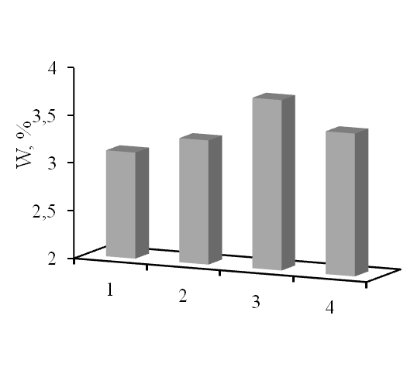
Рис. 4. Значення рівноважного водопоглинання W композитів на основі ПА-6:
1 – без наповнювaча; 2 – Ni-силікатний наповнювач; 3 – Ni-ПВС-силікатний наповнювач;
4 – Ni-ПВП-силікатний наповнювач.

Рівноважне водопоглинання для ПКМ на основі полікапроаміду встановлюється на протязі 6 год. При цьому, водопоглинання ПА-6 композитів є досить великим і становить ≈ 3-4 %, що пояснюється проникненням молекул води в надмолекулярну структуру полімеру та утворенням водневих зв’язків за участю амідних груп макромолекул термопласту. Крім того, виявлено, що в процесі сорбції молекул води полікапроамідом загальний об’єм полімеру не змінюється, що очевидно, вказує на те, що утворені асоціати молекул води в полімерній матриці заповнюють лише вільний об’єм між надмолекулярними утвореннями ПА-6. У цей же час, кристалічні області полікапроаміду недоступні для вологи через підвищену щільність та насиченість водневих зв’язків. Слід відзначити, що додавання наповнювачів, в тому числі модифікованих ПВП та ПВС призводить до незначного зростання значення водопоглинання, що пояснюється збільшенням гетерофазності системи.

Висновки. Встановлено, що розтопи полікапроамідних композитів з немодифікованим силікатним наповнювачем проявляють під час течії вищу чутливість до напружень зсуву, про що свідчить більший вплив значень напружень зсуву на ефективну в’язкість. Наповнювачі, які модифіковані ПВП та ПВС, підвищують в’язкість розплавів ПА-6, але при цьому характер залежності в’язкості від напруження зсуву порівняно з ненаповненим полімером не змінюється. Встановлено, що введення модифікованого наповнювача сприяє зміщенню аномальної в'язкості розплаву композиту в область нижчих напружень зсуву. Що пояснюється полярними взаємодією активних центрів ПВП та ПВС з амідними групами полікапроаміду. У цей же час, збільшення температури призводить до зменшення ефективної в’язкості розтопу наповненого ПА-6, а вплив на неї напружень зсуву є більш відчутним.
Виявлено, що ПТР ПА-6 зменшується за введення Ni-вмісного силікатного наповнювача, при цьому найменше значення відзначається за введення немодифікованого наповнювача. У цей же час, використання модифікованих наповнювачів збільшує значення ПТР порівняно з немодифікованим, що пов’язано з перерозподілом міжмолекулярних взаємодій в системі ПА-6 – наповнювач під впливом модифікатора ПВП або ПВС.
Встановлено, що введення немодифікованого наповнювача в ПА-6 зменшує значення технологічної усадки на 8-15 %. У цей же час, додаткове термооброблення призводить до зростання значення усадки розроблених композитів, при цьому найбільший його вплив проявляється для ненаповнених матеріалів.

1. Полимерные композиционные материалы / [Кербер М.Л., Виноградов В.М., Головкин Г.С . и др.]; под ред. А.А. Берлина. – СПб.: Профессия, 2008. – 560 с. 2. Suprakas S. R., Masami O. Polymer/layered silicate nanocomposites: a review from preparation to processing // Progress in Polymer Science. – 2003. – no. 11, vol. 28, pp. 1539–1641. 3. Yiu-Wing Mai, Zhong-Zhen Yu Polymer nanocomposites. – Cambridge: Woodhead Publishing Limited, 2006. – 608 p. 4. García M. Polymer – Inorganic Nanocomposites, Influence of Colloidal Silica. – Enschede: Thesis Univ. of Twente, 2004. – 157. 5. Levytskyj V., Kochubei V., Gancho A. Influence of the silicate modifier nature on the structure and properties of polycaproamide // Chemistry and Chemical Technology. – 2013. – no. 2, vol. 7, pp. 169-172. 6. В. Є. Левицький, А. В. Ганчо, О. В. Суберляк, Я. Сікора Вплив полівінілпіролідон-силікатного модифікатора на реологічні властивості термопластів // Вопросы химии и химической технологи. - 2011. - №5. - C.56-60. 7. Mittal V. Polymer Nanocomposites: Advances in Filler Surface Modifications / V. Mittal // Nova Science Publishers: New York, NY, USA. – 2009. – Chapter 8, in press. 216 р. 8. Levytskyi V., Masyuk A., Katruk D. and Bratychak M. Regularities of obtaining, morphology and properties of metal-containing polymer-silicate materials and polyester composites on their basis // Chemistry & Chemical technology. –2016. – no. 1, vol. 10, pp. 35-40. 9. Y. Brechet, J.Y. Cavaille, E. Chabert, L. Chazeau, R. Dendievel, L. Flandin, C. Gauthier Polymer based nanocomposites: Effect of filler-filler and filler-matrix interactions // Advanced Engineering Materias. – 2001. – №.3. – P. 571-577. 10. Д.А. Мэнсон, Л.Х. Сперлинг. Полимерные смеси и композиты. Химия, Москва, 1979. 440 с.

